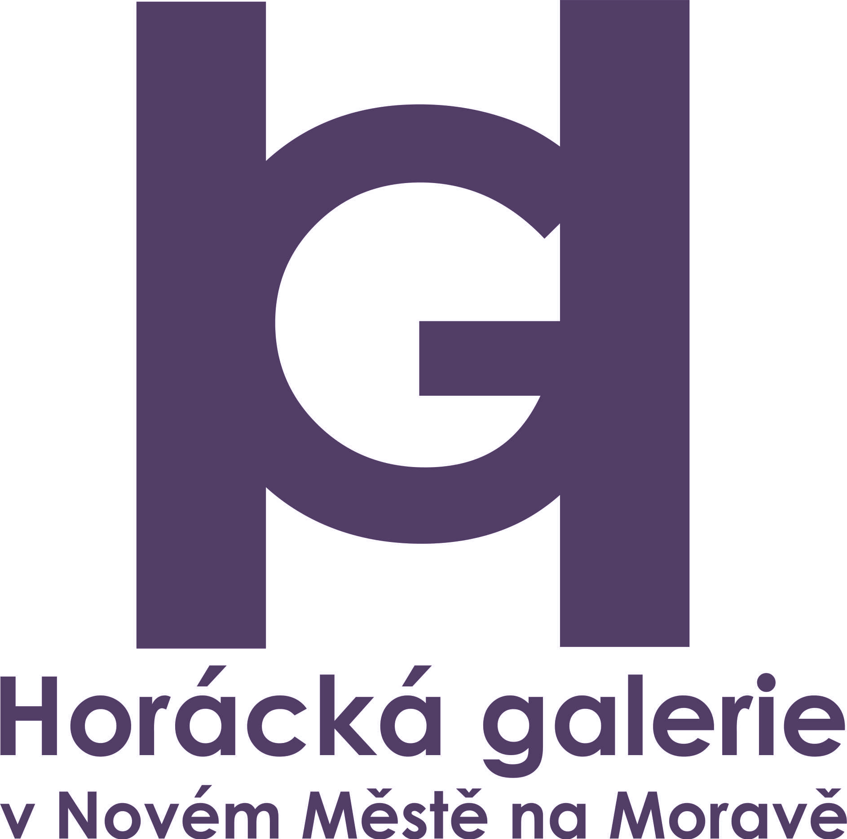

T I S K O V Á Z P R Á V A
1. březen 2023
Mezi nebem a zemí: Antonín Čalkovský v Horácké galerii

Horácká galerie v Novém Městě na Moravě představuje celoživotní tvorbu Antonína Čalkovského – brněnského malíře, člena výtvarných skupin Parabola a Sdružení Q, který vstoupil do výstavního života v 60. letech a věnoval se výtvarné tvorbě pět desetiletí. Retrospektivní výstavu, na níž je k vidění na 50 obrazů, několik raných kreseb a dokumentárních fotografií z domácího archivu, připravila kurátorka Petra Gregorová ve spolupráci s rodinou autora k 90. výročí jeho narození (*22. 4. 1933 v Brně). Doprovodný program k výstavě se uskuteční v sobotu 22. března, výstava potrvá do 28. května 2023.

Výstava Mezi nebem a zemí nabízí různé polohy autorovy tvorby v jednotlivých časových obdobích: 50. a 60. léta byla ve znamení experimentu a hledání, tvorbu 70. let výrazně ovlivnil služební pobyt v Egyptě (i proto Ludvík Kundera nazýval Antonína Čalkovského básníkem pouště), další tvůrčí etapu poznamenalo setkání s malířem Jánušem Kubíčkem v 80. letech. Toto přátelství přivedlo Antonína Čalkovského k technice olejopryskyřičné emulze. Zmíněnou techniku pak v různých obměnách zdokonaloval po zbytek života.

Zájem o výtvarné umění se u Antonína Čalkovského začal projevovat už během gymnaziálních studií v Brně, kde byl jeho profesorem malíř a pedagog Otakar Zemina. Přestože Zemina mladému studentovi doporučoval pokračovat ve výtvarné činnosti a přihlásit se na Akademii výtvarných umění, Čalkovský nakonec i kvůli rodinné situaci zvolil zcela jiný obor, leteckou specializaci, konstrukci letadel na Vojenské technické akademii v Brně. Studium úspěšně ukončil v roce 1956. Malovat ale nepřestal, naopak už během studií četl poezii a zajímal se o propojení mezi výtvarným uměním a filozofií. V letech 1957 až 1958 absolvoval večerní kurzy malby při Škole uměleckých řemesel, kde byl jeho učitelem opět Otakar Zemina, intenzivněji se začal zabývat studiem dějin umění, technologickými malířskými postupy, účinkem barev a publikovanými studiemi předních uměleckých osobností, například Bohumila Kubišty, Františka Kupky, Vasilije Kandinského a dalších.

„Výstava Mezi nebem a zemí je pouze skromným průřezem rozsáhlé autorovy tvorby od jejích počátků až do konce jeho tvůrčích sil. Formálně i obsahově spojuje tři zásadní aspekty Čalkovského tvorby: umění, vědu a filozofii. Aspekt okolního světa, místa, jímž byl obklopován a fascinován, ať už se nacházel v rodném kraji, nebo v daleké Africe. Aspekt matematického řádu, jenž byl důležitý nejen pro profesi leteckého inženýra, ale který vnášel systém i do jeho výtvarných postupů a vědecké práce. A v neposlední řadě aspekt filozofický, jež vše překračuje a je vyjádřením niterných autorových úvah o životě, světě a bytí,“ říká Petra Gregorová, kurátorka výstavy.

Kontakt: Mgr. Petra Gregorová, tel. 704 616 266, email: gregorova@horackagalerie.cz
www.horackagalerie.cz / https://www.facebook.com/horackagalerie.nmnm/

